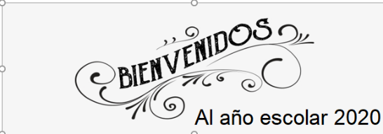
Liceo José Victorino Lastarria
Rancagua
“Formando Técnicos para el mañana”
Unidad Técnico-Pedagógica

GUÍA DE TRABAJO N°2: Preparación, diseño y montaje de buffet
Docentes: Paz Gaete P 3°B -Sandra Díaz Baeza 3°A
Pazgaetepina73@gmail.com Sandradiazbaeza74@gmail.com
Fecha: semana del 30 de marzo al 03 de abril

OA: Armar, decorar y presentar distintos tipos de productos gastronómicos, utilizando técnicas culinarias básicas para servirlos de acuerdo con las indicaciones de recetas, protocolo y tipo de servicio solicitado.
OBJETIVO DE LA CLASE: identificar distintos tipos de decoraciones y normas de presentación
CONTENIDO: técnicas de decoraciones, normas de presentación
ACTIVIDAD: clasifica distintos tipos de de decoraciones que se utilizan en la presentación de los platos, considerándolas normas de presentaciones.
https://www.youtube.com/watch?v=nYkhg_lD4nE
https://prezi.com/ukfnmgbpzqbc/normas-de-presentacion-de-los-platos/
1-Revisela presentación prezi , con las normas de presentación de platos
2-Observe el video con técnicas de decoración
3- según lo revisado en la actividad N°1 y N°2 complete el siguiente cuadro
4-IMPORTANTE: esta actividad es una evaluación sumativa
Desarrollo de la actividad:

Concepto: | Definición:
Técnica

Decoración

Planificación de un montaje de platos

Normas de presentación de platos

Equilibrio (en el montaje de platos)

Unidad (en el montaje de platos)

Punto focal (en el montaje de platos)

Flujo (en el montaje de platos)

Montaje tradicional

Montaje no tradicional( y su sub división)

Es muy importante enviar su trabajo, a la profesora que le corresponda, esperando una pronta respuesta de sus trabajos; ANIMO USTEDES PUEDEN!!!!!!

